МБДОУ «Дубенский детский сад комбинированного вида «Солнышко» структурное подразделение Поводимовский детский сад «Солнышко»

ЭССЕ
«Я педагог»

Подготовила: воспитатель
Борчина М.Я.

Эссе «Я - педагог».
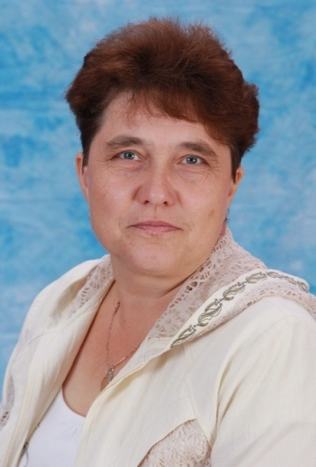
Детство существует вовсе не назло
воспитателям, оно – дар природы человеку,
чтобы тот вечно познавал необъятное.
Ш.А. Амонашвили

На свете есть тысячи профессий, все они нужные и интересные. Но каждый человек должен выбрать ту, которая бы радовала его и приносила удовольствие. Выбор профессии – очень важный шаг в жизни каждого человека. Он напоминает точку отправления в маршруте будущей жизни, чем удачнее сделан выбор, тем интереснее, насыщеннее и успешней будет жизненный путь.
Для меня «воспитатель» - это жизнь. Я не работаю воспитателем, я живу воспитателем, мне нравится быть воспитателем. И, несмотря на все трудности и попытки отговорить меня от выбора этой профессии, я работаю, живу этой профессией.
Моя профессия - воспитатель детского сада. Эта профессия заставляет меня забыть все проблемы, ощущать себя всегда здоровой, энергичной и всегда находиться в мире сказочного детства.
Каждый день я просыпаюсь с осознанием того, что я - счастливый человек.
Я - воспитатель! У меня самая удивительная профессия! У кого ещё есть возможность заглянуть в страну детства, погрузиться в мир ребенка, только у воспитателя. Дети - самое лучшее и светлое, что есть в жизни. Я счастлива от того, что мне неведома скучная, однообразная, рутинная работа, наоборот, я с радостью и любовью свои знания, свой опыт отдаю детям.
Детский сад – удивительный мир! Его обитатели – удивительные создания! Самая добрая, бескорыстная, доверчивая, чистая, простая душа ребенка вовлекает в общение и в желание работать с ним. При работе с детьми всегда кажется, что время летит незаметно.
Детский сад давно стал для меня вторым домом. Ежедневно, приходя в свой любимый детский сад, я смотрю в глаза своих милых воспитанников. Сколько в них чувств, переживаний. Глаза ребенка – это состояние души, в которых многое можно увидеть. Чтобы узнать о ребенке больше, сердце воспитателя должно быть не только добрым, но и зрячим. Я все время стараюсь не «работать» с детьми, а

жить с ними, делить их радости и печали, успехи и неудачи, не допуская фальши в отношениях.
Каждый день не перестаю удивляться, насколько все детки разные, интересные, забавные, удивительно умные, умеющие своими рассуждениями, умозаключениями, поступками поставить задачу передо мной или любым взрослым. Каждый ребёнок уникален в своём роде, каждый из них и талантливый художник, и пытливый наблюдатель.
Свою задачу в работе с детьми вижу в том, чтобы не переделывать или перевоспитывать ребенка, а понять и принять его таким, какой он есть, развить, обогатить личность ребенка знаниями, умениями, эмоциями, жизненным опытом.

Это не всегда легко, но я ищу, пробую, ошибаюсь, работаю над собой, радуюсь успехам.
За время пребывания в детском саду мне довелось работать с разными возрастами: от младшей ясельной и до подготовки и скажу, не тая, что в каждом возрасте есть своя «изюминка», свои отличительные черты. Когда набираешь младший возраст и идёшь, ступенька за ступенькой, к выпуску из детского сада, то на протяжении этого времени ты с детьми сближаешься и растёшь вместе с ними. Заболел ребёнок – и у тебя за него сердце болит – как он там, всё ли нормально, ничего серьёзного не приключилось? Самый ответственный момент – это адаптация ребёнка в ясельной группе. Когда малыш плачет и не хочет отпускать свою маму на работу, то собираешь все свои знания и умения, приёмы и методы, набираешься терпения и стараешься сделать всё, чтобы пребывание малыша было комфортным и уютным.
И как же здорово, что этот малыш, который недавно плакал, идёт к тебе на руки и тянется, как к родному человеку. Уже и с мамой расставание проходит легче и безболезненней, Думаю, это означает одно – ты стала своей, второй после мамы.
Каждый раз, когда после выпускного бала дети покидают детский сад, моя частичка души уходит вместе с ними. Со временем отдаёшь столько любви и энергии, а взамен тебя одаряют доверием, радостью и самое главное – любовью. Я горжусь тем, что бывшие мои воспитанники при встрече со мной улыбаются той улыбкой, по которой я их узнаю, здороваются, делятся своими новостями и достижениями.
Каким же должен быть современный воспитатель? Воспитатель должен много знать, заниматься самообразованием; постоянно работать над собой, обладать специальными навыками и умениями ; постоянно совершенствовать своё мастерство , осваивать инновационные технологии, нетрадиционные методики; знать компьютер, уметь пользоваться Интернетом.
Воспитатель должен быть психологом, учитывать возрастные особенности детей, находить к ним индивидуальный подход, уважать их. Дети открыты для добра и красоты, не терпят несправедливости, говорят правду прямо в лицо!
Воспитатель должен любить детей, быть для них другом, с которым
можно и поиграть, и посекретничать… Воспитатель помогает ребёнку в самом трудном и важном для него деле – наладить взаимоотношения с другими детьми, он должен стать тем человеком, с которым ребёнок захочет поделиться радостью

или горем. От воспитателя зависит, будут ли дети спокойными, ласковыми и общительными или они вырастут замкнутыми, неуверенными в себе.
Воспитатель должен уметь находить общий язык с родителями. Каждый родитель мечтает о добром, умном, любящем всех детей (и его ребёнка в том числе) воспитателе. Воспитатель должен с вниманием относиться к вопросам и пожеланиям родителей, быть с ними предельно вежливым и терпеливым (знать психологию взрослого человека, ведь родители все такие разные!)
Мне хочется для детей быть хорошим воспитателем, настоящим другом, второй мамой для детей, которых мне доверили родители.
Воспитатель призван быть авторитетом для детей и их родителей, вместе с семьей решать ответственные задачи воспитания.

Каждый день рано утром встаю,
И иду в свой родной детский сад.
Утро дарит мне нежность свою,
Я с улыбкой встречаю ребят.

Я – Воспитатель! Я горжусь этим! Много профессий на свете, но эту профессию не выбирают, выбирает ОНА! Всегда нужно верить в возможности каждого ребёнка, в то доброе, что в нём заложено. На мой взгляд, воспитатель обладает и всегда обладал теми качествами, которые выделяют его среди других людей - это моральная чистота и душевное благородство.

